Уважаемые родители!
Для осуществления образовательной деятельности в семье по теме «Счастливое детство» рекомендуем следующий материал.
Подготовил:
воспитатель Зотова Н.А
«День вежливости и хороших манер» ( 6–7 лет)
Цель: формирование нравственных качеств у ребенка 6-7 лет средствами игровой деятельности в условиях семьи.
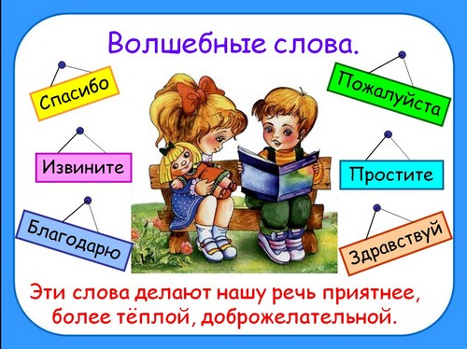
Поговорите с ребенком:
Беседа «Будь всегда вежливым»
Цель: воспитывать уважение к окружающим взрослым и сверстникам; раскрывать перед ребенком сущность понятия "вежливость": вежлив тот, кто всегда внимателен, добр к людям воспитателям, няне, родным, близким, окружающим взрослым и детям; систематизировать правила вежливого поведения; упражнять ребенка в анализе своих поступков, в понимании того, соответствуют ли они правилам вежливости.
Содержание.
Родитель говорит:
- Случалось ли у тебя такое, чтобы ты не знал, как нужно поступить? Например: встретился у входа в детский сад с чьей-то мамой и не знаешь, войти в дверь первым или подождать, пока она пройдет? Родитель дает возможность ребенку вспомнить правило.
Когда тебя кто-нибудь толкнул, не помог, был не справедлив с тобой, что ты тогда чувствовал? Огорчение, обиду? А может быть, ты сам случайно был неловок или невнимателен? Как узнать, правильно ли ты себя ведешь?
Ребенок вспоминает случаи из жизни. Вместе размышляют, правильно ли он поступил в той или иной ситуации.
Родитель предлагает вспомнить известные ребенку правила и подводит его к верным ответам.
- Когда при встрече говорим "здравствуйте", этим приветствием желаем человеку здоровья и вообще всего хорошего. Если произнести это слово приветливо и сделать поклон головой, то мы доставим человеку, которого приветствуем, радость, он обязательно улыбнется. А если это же слово сказать небрежно, не поворачивая головы, то такое приветствие не очень-то приятно. А какими еще вежливыми словами можно приветствовать?
- Добрый день. Добрый вечер. Доброе утро.
- А прощаясь?
- Сказать не только "до свидания", но и "всего доброго".
- Надо здороваться со взрослыми и детьми. За руку здороваются только взрослые. Не кричать через улицу свое приветствие, это невежливо. Если воспитатель твоей группы стоит не один, то надо сказать всем "здравствуйте".
Ребенок повторяет правила.
Пользуйся словами вежливого обращения, - говорит родитель.
- "Здравствуйте", "До свидания", "Пожалуйста", "Будьте добры", "Извините", "Спасибо", "Благодарю", "Разрешите войти" и другое.
- Будь приветлив и вежлив со всеми взрослыми.
- Не перебивай взрослых, не вмешивайся в их разговор.
- На улице, дома, в детском саду, в транспорте и других общественных местах говори спокойно, негромко; веди себя сдержанно; не требуй к себе особого внимания.
- Не ешь во время спектакля, демонстрации кинофильма.
- Слушай старших внимательно, стой при этом спокойно, смотри в лицо собеседнику.
- Умей выслушать товарища, не перебивая. С уважением относись к труду и отдыху старших, не мешай взрослым, не шуми, не капризничай.
- Уступай в транспорте место взрослым и малышам. Подай стул или уступи место вошедшему взрослому.
- Подними и вежливо подай оброненный кем-то предмет /карандаш, варежку и т. п. .
- Мальчикам: пропускай вперед девочек в транспорт, в помещение.
- Помоги малышу или сверстнику надеть пальто, застегнуться, повязать шарф.
- Делись с товарищами игрушками, книгами, играй дружно.
- Умей признать, что был неправ.
- Старайся уступить товарищу в спорте, игре, помочь ему договориться с ним.
КАЖДОМУ ДОШКОЛЬНИКУ НАДО ЗНАТЬ ЭТИ ПРАВИЛА И ВЫПОЛНЯТЬ ИХ!

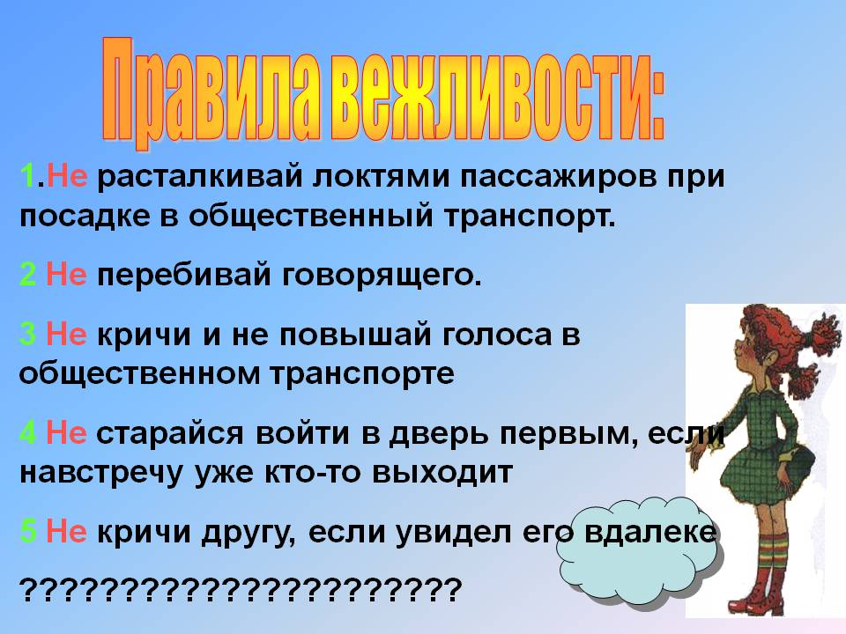
Прочтите ребенку: С. Козлова «Трям! Здравствуй», А. Кондратьева «Добрый день», А. Яшина «Я люблю когда при встречи»; «Два жадных медвежонка» (аудио-сказка https://www.youtube.com/watch?v=9E2HYyHrzo4 ), С. Маршак, «Вредные советы».
«Как попугай Таню вежливости учил» ( Этикет для малышей Шорыгина Т.А.)
Цели: развить интерес к художественной литературе, умение внимательно слушать; высказывать суждения по поводу поведения героев произведения; развить речь; закрепить знания о правилах хорошего тона, манер.

Посмотрите с ребенком: С. Маршак «Ежели вы вежливы» https://www.youtube.com/watch?v=QpEDtGus2yQ&feature=emb_logo; Вежливый пингвин. Самый вежливый мультик https://www.youtube.com/watch?v=dIIH50EvrEk ; Учимся вежливости вместе со Смешариками https://www.youtube.com/watch?v=4zRFzGiAPo0 .
Поиграйте:
Д/и «Словарь вежливых слов»(необходимо закончить предложение волшебным словом):
1. Растает даже ледяная глыба от слова тёплого. спасибо
2. Зазеленеет старый пень, когда услышит.. . добрый день
3. Мальчик, вежливый и развитый, говорит, встречаясь … здравствуйте
4. Если больше есть не в силах, скажем маме мы …. спасибо
5. Когда нас бранят за шалости, говорим мы, …. прости, пожалуйста
6. И в России и в Дании на прощанье скажут … до свидания
7. Нужно знать как дважды два все волшебные слова, в день, пожалуй, раз до ста, говорю … пожалуйста.
8. Медведи лет пяти- шести учили как себя вести! Нельзя грубить и чваниться, знакомым надо … кланяться
9. Папа разбил драгоценную вазу, бабушка с мамой расстроились сразу. Но папа нашелся, взглянув им в глаза, и тихо и робко вот что сказал: Прошу вас, вы так на меня не смотрите, пожалуйста, если можно…простите меня, извините
10 .Прослывешь ты воспитанным, если говоришь всем большое…спасибо
11. Если вы друзей уважаете, при встрече спросите как…поживаете
12. Не забудьте, что на прощанье говорить всем нужно…до свидания

Игра «Волшебные слова». Вставьте правильно волшебные слова.
"Мальчик Вова ехал в автобусе, он сидел у окна и рассматривал улицы. В автобус вошла женщина с маленьким мальчиком. Вова встал и сказал… Женщина поблагодарила. Она сказала … Вдруг автобус затормозил, все пассажиры наклонились вперед. Вова чуть не упал и сильно толкнул какого – то мужчину, он тут же сказал…"

Игра «Противоположности» (замените слово противоположным ему по смыслу словом):
Грубость – вежливость
Зло – добро
Враг – друг
Жадность – щедрость
Жестокость – нежность
Беда – радость

Игры с мячом «Кто больше знает вежливых слов»
Цели: поупражнять детей в произношении вежливых слов, меткости, ловкости при приеме мяча от родителя.
(родитель читает вопросы, а ребенок на них отвечает):
Какие слова нужно говорить, когда здороваешься?
(доброе утро, день, вечер, с добрым утром и т. д.)
Если обращаетесь к кому- либо с просьбой?
(Прошу вас, будьте добры, будьте любезны, разрешите).
Когда извиняемся перед кем – нибудь?
(Простите, извините, прошу прощения).
Какие слова произносим, если прощаемся?
(Прощайте, всего хорошего, всего доброго, спокойной ночи, до свидания)

Игра: «Вежливо - невежливо».
Родитель: Возьми в руки, например, 2 шарика, зеленый и красный. Я буду называть поступки. Если поступки вежливые, то ты поднимаешь зеленый шар, а если нет –красный:
1. поздороваться при встрече.
2. толкнуть и не извиниться.
3. свистеть, кричать, шуметь в школе
4. уступать место старшим
5. помочь подняться по лестнице
6. попрощаться уходя
7. обижать младших
8. пожилых уважать

Игра «Отвечай правильно»
Родитель: Все мы любим сказки. В них встречаются добрые и злые герои. Сейчас поиграем в игру. Я буду называть сказочного героя, а вы отвечайте добрый или злой. Если добрый - хлопай в ладоши, если злой – закрывай лицо ладошками. Иван – царевич, Золотая рыбка, Кащей Бессмертный, Дюймовочка, Красная шапочка, Гуси – лебеди, Золушка, Баба – Яга.

Игры с телефоном (Родитель берет телефонный аппарат, предлагает ребенку позвонить, затем включает диалог в сюжетно-ролевую игру.)
Цели: научить вежливо разговаривать то телефону; расширить социальный опыт ребенка; развить диалогическое общение.

Игра-задание «Как можно...»:
Цели: закрепить с ребенком представления о вежливости; развить диалогическую речь, умение строить суждение.
-поздороваться;
-попрощаться;
-поблагодарить;
-вежливо попросить;
-вежливо отказать;
-вежливо обратиться.

С/р игры: «Супермаркет», «Салон красоты»
Цели: развить игровой диалог, игровое взаимодействие; научить отображать в играх добрые поступки окружающих людей.

Приложение

Для Вас, родители!
"Прививаем хорошие манеры, играя!"
"20 способов утихомирить разбушевавшегося ребенка"
"С чего начинаются хорошие манеры"
Почитайте детям!
Сказка
Жил – был Медведь. Он любил, чтобы в лесу всегда был порядок и все звери жили дружно. Как – то раз, обходя свои владения, увидел он волка и лису, которые о чем – то спорили…
Медведь: Что случилось? Отчего вы такие сердитые? Поссорились? Надо срочно помириться!
Лиса: Я с Волком мириться не буду! Я сказала ему: «Здравствуй », а он мне не ответил! А еще дразнится, кулачище свой показывает и хвастается, что он самый сильный в лесу.
Волк: Я вчера с ней здоровался. А сегодня не буду, что я с ней каждый день здороваться должен? Ты, Лиса, сама не очень вежливая. Увидела вчера меня в лесу и кричишь: «Эй, ты Волчище – серый хвостище! Дразнишься, наверное? »
Медведь: Непорядок! Разве ты, Волк, не знаешь, что означает слово «здравствуй»? Здравствуй – это значит будь здоров, не болей. Пожелаешь другому здоровья, и сам болеть не будешь. А ты, Лиса, будь повежливей, не дразнись.
Волк: Понял! Все понял! Здравствуй, Лисонька, здравствуй, дорогая!
Лиса: Здравствуй, Волчок – серый бочок! Какой ты теперь вежливый, внимательный.
Волк: А ты, Лисонька, никого не бойся, я буду тебя всегда защищать и в обиду не давать.
Медведь: Ну, вот и помирились. Молодцы! Будьте здоровы, живите дружно и никого в лесу не обижайте.

Замечательные стихи о вежливых словах А.Кондратьева.
Добрый день.
-Добрый день!-тебе сказали.
-Добрый день!-ответил ты.
Как две ниточки связали
Теплоты и доброты.
Здравствуйте.
-Здравствуйте!-ты скажешь человеку.
-Здравствуй!-улыбнется он в ответ,
И, наверно, не пойдёт в аптеку,
И здоровым будет много лет.
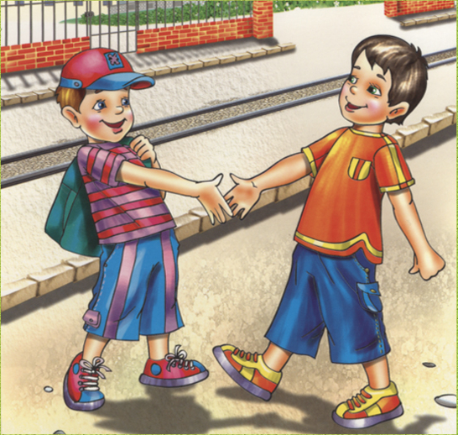
Пожалуйста.
Отменить, что ли, слово «пожалуйста»?
Повторяем его поминутно.
Нет, пожалуй, что без «пожалуйста»
Нам становится неуютно.
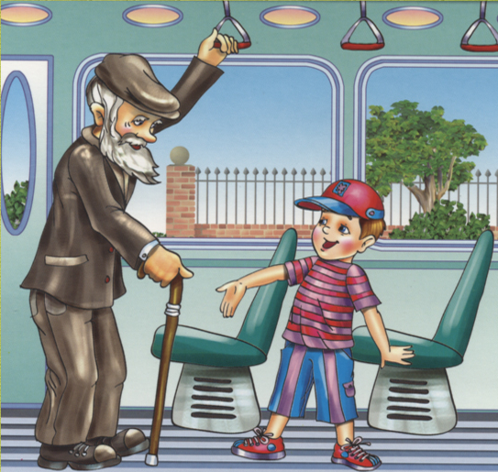
Доброго пути.
Нам желают: «Доброго пути!»-
Будет легче ехать и идти.
Приведет, конечно, добрый путь
Тоже к доброму чему-нибудь.
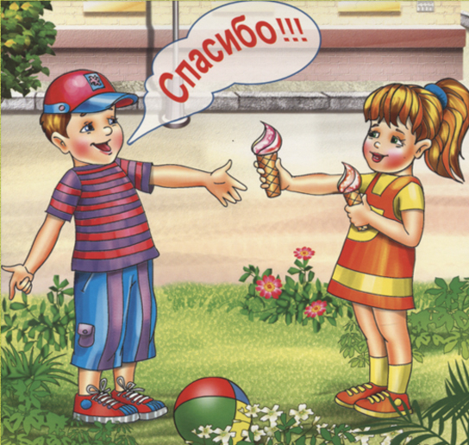
Спасибо.
За что мы говорим «спасибо»?
За всё, что делают для нас.
И мы припомнить не смогли бы,
Кому сказали, сколько раз.
Простите.
Простите, я больше не буду
Нечаянно бить посуду
И взрослых перебивать,
И что обещал-забывать.
А если я всё же забуду,-
Простите, я больше не буду.
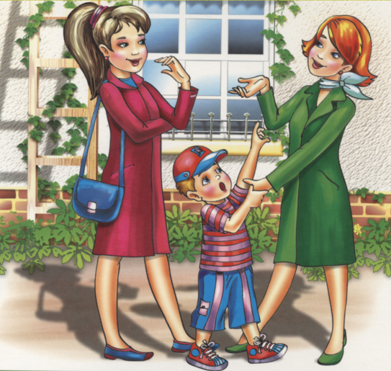

С ДОБРЫМ УТРОМ!
Александр Яшин (1913 – 1968)
Я люблю, когда при встрече
Мы знакомым и родным:
«С добрым утром!»,
«Добрый вечер!»,
«Доброй ночи!» — говорим.
Если к чаю иль к обеду
В дом войдём —
Не любо, что ль,
Поклонясь, сказать соседям:
«Чай да сахар!»,
«Хлеб да соль!»
Не от тяги к суесловью
И сложилось не вчера
Это братское, с любовью,
Пожелание здоровья,
Пожелание добра.
Хорошо и путь-дорогу
По обычаю начать:
У родимого порога
Посидеть и помолчать.
Не спешу с моралью строгой,
Коль в дорогу кто-нибудь
По привычке скажет:
«С богом!»
«С богом!» — тоже «В добрый путь!».
От души желаю счастья
Всем товарищам своим,
Молодым — в любви согласья,
Долголетья — пожилым.
Рыболовам,
Звероловам —
Тёплой ночи у костра,
И — богатого улова,
И — ни пуха ни пера.
Пусть людей во всех заботах
Ждут удачи и успех,
Чтоб работалось с охотой
И гулялось без помех.
Даже стае журавлиной,
Улетающей от нас,
По обычаям старинным
Мы кричим:
«В счастливый час!»
И живётся вроде лучше,
И на сердце веселей,
Коль другим благополучья
Пожелаешь на земле.

Пословицы и поговорки:
1. Вежливости открываются все двери.
2. Слово ранит, слово лечит.
3. Ласковое слово и кошке приятно.
4. Доброе слово лечит, а злое калечит.
5. Ласковое слово, что солнышко в ненастье.
6. От доброго слова тепло на сердце, а от злого дружба разрушается.
7. На добрый привет – добрый ответ.
8. Сделаешь добро – добро найдешь.

«Ежели вы вежливы»
Ежели вы вежливы,
И к совести не глухи,
Вы место без протеста
Уступите старухе.
И ежели вы вежливы,
То, сидя на уроке,
Не будете с товарищем
Трещать, как две сороки.
Ежели вы вежливы,
То в разговоре с тетей,
И с дедушкой и с бабушкой
Вы их не перебьете.
И ежели вы вежливы
Тому, кто послабее,
Вы будете защитником
Пред сильным не робея.
И ежели вы вежливы,
Поможете вы маме,
И помощь ей предложите
Без просьбы – то есть сами.
И ежели вы вежливы,
То всех благодарите,
И мячика у мальчика
Без спросу не берите.

